TRƯỜNG ĐẠI HỌC SÀI GÒN
KHOA CÔNG NGHỆ THÔNG TIN
----- 🙡 🕮 🙣 -----



ĐỀ CƯƠNG ĐỀ TÀI : THIẾT KẾ WEBSITE
HỌC TỪ VỰNG
Giáo viên hướng dẫn : Phạm Thi Vương
Nhóm sinh viên thực hiện
3122560004 – Nguyễn Gia Bảo
3122560060 - Nguyễn Hoàng Phúc
3122560090 – Nguyễn Minh Vũ
3122410430 – Nguyễn Thành Trọng

Thành phố Hồ Chí Minh, 2025

LỜI CẢM ƠN
Chúng em xin bày tỏ lòng biết ơn sâu sắc và chân thành nhất đến Thầy Phạm Thi Vương – giảng viên môn Thiết kế Giao Diện, người đã luôn tận tâm, nhiệt huyết đồng hành, hướng dẫn và truyền cảm hứng cho chúng em trong suốt quá trình thực hiện đề tài “Thiết kế Website Học từ vựng”.
Trong suốt học kỳ, thầy không chỉ hướng dẫn chúng em về kiến thức chuyên môn một cách dễ hiểu, hệ thống và thực tế, mà còn truyền đạt tư duy thiết kế lấy người dùng làm trung tâm – một tư duy nền tảng và có giá trị lâu dài trong ngành công nghệ hiện đại. Những buổi học, buổi nhận xét bài làm, và từng góp ý tỉ mỉ từ thầy đã giúp chúng em dần hình thành năng lực phân tích, tư duy thiết kế logic và kỹ năng trình bày ý tưởng một cách chuyên nghiệp.
Dự án này không chỉ đơn thuần là một bài tập học thuật, mà còn là một hành trình khám phá bản thân, làm việc nhóm hiệu quả, và từng bước tiếp cận môi trường làm việc chuyên nghiệp trong ngành Thiết kế UI/UX. Chúng em hiểu rằng, để hoàn thành đề tài này, không thể thiếu sự hỗ trợ từ giảng viên, nhà trường và cả tinh thần nỗ lực không ngừng của chính mình.
Một lần nữa, chúng em xin trân trọng cảm ơn thầy Phạm Thi Vương vì sự đồng hành tận tâm và những giá trị quý báu mà thầy đã mang lại cho chúng em. Đồng thời, chúng em cũng gửi lời cảm ơn đến toàn thể quý thầy cô trong khoa, và nhà trường – những người đã và đang góp phần xây dựng hành trang vững chắc cho chúng em bước vào tương lai.
Chúng em hy vọng sẽ tiếp tục nhận được sự quan tâm, hỗ trợ và định hướng từ thầy và nhà trường trong những chặng đường học tập và phát triển chuyên môn tiếp theo.
Trân trọng cảm ơn!

MỤC LỤC
LỜI CẢM ƠN 2
MỤC LỤC 3
CHƯƠNG I. GIỚI THIỆU 5
1.1. Giới thiệu Website cửa hàng bán sách 5
1.2. Tại sao cửa hàng nên xây dựng webapp quản lý riêng 5
1.3. Mục tiêu dự án 6
CHƯƠNG II. NGHIÊN CỨU VÀ PHÂN TÍCH 7
2.1. Nghiên cứu người dùng mục tiêu 7
2.2. Phân tích đánh giá đối thủ cạnh tranh 8
CHƯƠNG III. YÊU CẦU CHỨC NĂNG 12
3.1. Yêu cầu chức năng dự án 12
Chức năng 1: Đăng nhập và đăng xuất 12
Chức năng 2: Quản lý cửa hàng 14
Chức năng 3: Quản lý kho 20
Chức năng 4: Quản lý nhân viên 22
Chức năng 5: Quản lý khách hàng thân thiết 25
Chức năng 6: Quản lý đầu sách đang kinh doanh 28
Chức năng 7: Quản lý nhà cung cấp 31
Chức năng 8: Quản lý thống kê 32
Chức năng 9: Quản lý phân quyền 34
Chức năng 10: Quản lý thông báo 35
3.2. Sitemap 37
3.3. Kiến trúc thông tin 38
CHƯƠNG VI. THIẾT KẾ VÀ MẪU THỬ 56
4.1. Thiết kế Wireframe 56
4.2. Design Guideline và UI Kit 69
4.2.1. Design Guideline 69
4.2.2. UI Kit 71
4.3. Mockup website 76
CHƯƠNG V. USABILITY TESTING 92
5.1. Kế hoạch kiểm thử 92
5.1.1. Mục tiêu 92
5.1.2. Đối tượng tham gia 92
5.1.3. Phương pháp kiểm thử 92
5.1.4. Kịch bản kiểm thử 92
5.1.5. Chỉ số đánh giá 93
5.2. Báo cáo Usability Testing 93

CHƯƠNG I. GIỚI THIỆU

1.1. Giới thiệu Website học từ vựng
Website học từ vựng theo phương pháp Linear là một nền tảng học ngôn ngữ hiện đại, được thiết kế nhằm tối ưu hóa quá trình ghi nhớ và ứng dụng từ vựng thông qua một lộ trình học tập rõ ràng, tuần tự và có định hướng.
Khác với các phương pháp học truyền thống rời rạc, hệ thống Linear tổ chức việc học theo một quy trình liền mạch: từ tiếp nhận thông tin → hiểu nghĩa → ghi nhớ → luyện tập → ứng dụng thực tế. Mỗi từ vựng được trình bày thông qua hình ảnh minh họa trực quan, nghĩa chi tiết và ví dụ cụ thể, giúp người học dễ dàng liên kết và ghi nhớ lâu dài.
Bên cạnh đó, nền tảng tích hợp nhiều công nghệ tiên tiến nhằm nâng cao hiệu quả học tập:
- AI Content Ingestion (Học từ nguồn bất kỳ): Cho phép người học nhập nội dung từ nhiều nguồn khác nhau như bài viết, video, tài liệu... Hệ thống sẽ tự động phân tích, trích xuất từ vựng quan trọng và xây dựng thành các bài học phù hợp.
- Error Analytics Heatmap (Phân tích lỗi sâu): Theo dõi và trực quan hóa các lỗi sai của người học dưới dạng heatmap, từ đó giúp nhận diện điểm yếu và đề xuất lộ trình cải thiện cá nhân hóa.
- Shadowing Battle (Chế độ đối kháng): Mang đến trải nghiệm học tập tương tác thông qua việc luyện nói và phản xạ ngôn ngữ trong môi trường cạnh tranh, giúp tăng tốc độ ghi nhớ và phản xạ tự nhiên.
- Contextual Roleplay AI (Hội thoại thực tế): Mô phỏng các tình huống giao tiếp đời thực bằng AI, cho phép người học luyện tập hội thoại theo ngữ cảnh cụ thể, từ đó nâng cao khả năng sử dụng từ vựng một cách linh hoạt.
Với sự kết hợp giữa phương pháp học Linear khoa học và các công nghệ AI hiện đại, website không chỉ giúp người học ghi nhớ từ vựng hiệu quả mà còn hỗ trợ chuyển hóa kiến thức thành kỹ năng sử dụng thực tế, tạo nên một trải nghiệm học tập toàn diện và bền vững.

1.2. Tại sao cần website học từ vựng cá nhân hóa?
Trong bối cảnh học ngôn ngữ ngày càng phổ biến, nhiều người học vẫn gặp khó khăn trong việc ghi nhớ và sử dụng từ vựng một cách hiệu quả. Các phương pháp học truyền thống thường mang tính rời rạc, thiếu hệ thống và không gắn liền với ngữ cảnh thực tế, dẫn đến việc học trước quên sau và khó áp dụng vào giao tiếp.
Mặc dù hiện nay có nhiều nền tảng học từ vựng sẵn có, nhưng phần lớn vẫn còn hạn chế trong việc cá nhân hóa lộ trình học, phân tích lỗi sai sâu và mô phỏng môi trường sử dụng ngôn ngữ thực tế. Vì vậy, việc xây dựng một webapp học từ vựng riêng là cần thiết nhằm tạo ra một hệ thống học tập có định hướng rõ ràng, phù hợp với nhu cầu người học hiện đại.
Dự án website học từ vựng theo phương pháp Linear được xây dựng nhằm giải quyết các vấn đề trên, với mục tiêu tạo ra một trải nghiệm học tập liền mạch, trực quan và hiệu quả. Hệ thống không chỉ giúp người học ghi nhớ từ vựng mà còn hỗ trợ chuyển hóa kiến thức thành khả năng sử dụng thực tế.

Tại sao không sử dụng các nền tảng học sẵn có?

Việc phát triển một hệ thống riêng mang lại nhiều lợi ích nổi bật:
- Cá nhân hóa lộ trình học: Thiết kế quy trình học theo phương pháp Linear phù hợp với từng người học.
- Phân tích lỗi chuyên sâu: Áp dụng Error Analytics để xác định điểm yếu và cải thiện hiệu quả.
- Tích hợp AI linh hoạt: Cho phép học từ nhiều nguồn nội dung khác nhau (AI Content Ingestion).
- Trải nghiệm học tương tác cao: Kết hợp Shadowing Battle và Roleplay AI giúp học chủ động hơn.
- Chủ động phát triển tính năng: Dễ dàng mở rộng và tối ưu hệ thống theo định hướng riêng.
Ngoài ra, việc học từ vựng không chỉ dừng lại ở việc ghi nhớ mà còn liên quan đến ngữ cảnh sử dụng, phản xạ ngôn ngữ và khả năng giao tiếp. Do đó, hệ thống cần được thiết kế chuyên biệt để hỗ trợ đầy đủ các yếu tố này thay vì chỉ cung cấp danh sách từ vựng đơn thuần.

1.3. Mục tiêu dự án
Phân tích và thiết kế hệ thống webapp học từ vựng theo phương pháp Linear, bao gồm các chức năng như: học từ vựng theo quy trình, quản lý nội dung học, theo dõi tiến độ và phân tích hiệu suất học tập.

Xây dựng mô hình nghiệp vụ, kiến trúc hệ thống và cơ sở dữ liệu phục vụ cho việc triển khai các tính năng AI như trích xuất nội dung, phân tích lỗi và hội thoại thông minh.

Thiết kế giao diện người dùng (UI) thân thiện, trực quan, giúp người học dễ dàng tiếp cận và duy trì thói quen học tập lâu dài.

Thể hiện rõ quy trình học tập thông qua User Flow (Linear Learning Flow), đảm bảo tính logic và liên tục trong trải nghiệm người dùng.

Tích hợp các tính năng nâng cao như:
- AI Content Ingestion (học từ nhiều nguồn)
- Error Analytics Heatmap (phân tích lỗi)
- Shadowing Battle (luyện phản xạ)
- Contextual Roleplay AI (hội thoại thực tế)

Hướng đến một hệ thống có khả năng mở rộng, dễ dàng nâng cấp thành nền tảng học ngôn ngữ toàn diện trong tương lai.

CHƯƠNG II. NGHIÊN CỨU VÀ PHÂN TÍCH

2.1. Nghiên cứu người dùng mục tiêu
Đối tượng sử dụng:
- Người học cá nhân (Student/Learner):
Là đối tượng chính của hệ thống, sử dụng nền tảng để học từ vựng theo lộ trình Linear, luyện phát âm, cải thiện phản xạ và áp dụng vào giao tiếp thực tế.
- Người học nâng cao (Advanced Learner):
Có nhu cầu cải thiện kỹ năng sử dụng từ vựng trong ngữ cảnh thực tế, luyện nói, shadowing và tham gia các chế độ tương tác như Battle hoặc Roleplay.
- Người tự học / người đi làm:
Không có nhiều thời gian, cần một hệ thống học nhanh – hiệu quả – có thể cá nhân hóa nội dung và học từ các nguồn thực tế (video, bài viết,...).
- Quản trị hệ thống (Admin):
Quản lý nội dung học, theo dõi dữ liệu người dùng, tối ưu hệ thống AI và cải thiện trải nghiệm học tập.

Chân dung người dùng mục tiêu (User personas):

Họ tên: Nguyễn Minh Anh  Tuổi: 21  Vai trò: Sinh viên  Mục tiêu:  - Ghi nhớ từ vựng nhanh và lâu  - Cải thiện kỹ năng speaking  - Sử dụng từ vựng đúng trong ngữ cảnh  Hành vi sử dụng:  - Học mỗi ngày 15–30 phút  - Ưu tiên học qua hình ảnh và ví dụ  - Tham gia Shadowing và Roleplay để luyện phản xạ  Mức độ công nghệ: Khá tốt  Thiết bị: Điện thoại | Họ tên: Trần Quốc Bảo  Tuổi: 27  Vai trò: Người đi làm  Mục tiêu:  - Cải thiện giao tiếp tiếng Anh trong công việc  - Học từ vựng theo tình huống thực tế  - Tiết kiệm thời gian học  Hành vi sử dụng:  - Học từ nội dung thực tế (video, tài liệu)  - Sử dụng AI Content Ingestion  - Quan tâm đến phân tích lỗi để cải thiện nhanh  Mức độ công nghệ: Tốt  Thiết bị: Laptop + Mobile
Họ tên: Lê Thu Hà  Tuổi: 24  Vai trò: Người học luyện phát âm  Mục tiêu:  - Phát âm chuẩn  - Hiểu rõ lỗi sai khi nói  - Tăng phản xạ khi giao tiếp  Hành vi sử dụng:  - Luyện speaking thường xuyên  - Sử dụng Shadowing Battle  - Xem Error Heatmap để cải thiện  Mức độ công nghệ: Trung bình  Thiết bị: Mobile | Họ tên: Admin hệ thống  Vai trò: Quản trị nền tảng  Mục tiêu:  - Quản lý nội dung học  - Theo dõi hành vi người dùng  - Tối ưu hệ thống AI

2.2. Phân tích đánh giá đối thủ cạnh tranh
Các nền tảng tiêu biểu
❖ Duolingo
- Mô hình: Ứng dụng học ngôn ngữ với gamification
- Đối tượng: Người mới bắt đầu, học cơ bản
❖ ELSA Speak
- Mô hình: Ứng dụng luyện phát âm sử dụng AI
- Đối tượng: Người muốn cải thiện pronunciation

Đánh giá chi tiết
1. Duolingo
Điểm mạnh:
❖ Gamification mạnh (XP, level, streak) giúp tăng động lực học
❖ Giao diện đơn giản, dễ tiếp cận
❖ Chia nhỏ bài học theo dạng micro-learning
Điểm yếu:
❖ Không phân tích phát âm chuyên sâu
❖ Nội dung mang tính lặp lại, thiếu thực tế
❖ Không cá nhân hóa theo lỗi người học

2. ELSA Speak
Điểm mạnh:
❖ AI nhận diện giọng nói chính xác
❖ Phân tích chi tiết từng âm tiết
❖ Feedback rõ ràng, cụ thể
Điểm yếu:
❖ Thiếu một learning flow hoàn chỉnh
❖ Ít ngữ cảnh giao tiếp thực tế
❖ Trải nghiệm học còn rời rạc

So sánh tổng quan
Tiêu chí | Duolingo | ELSA Speak | Hệ thống đề xuất
Learning Flow | ✅ | ❌ | ✅
AI Pronunciation | ❌ | ✅ | ✅
Ngữ cảnh thực tế | ❌ | ❌ | ✅
Cá nhân hóa | ❌ | ⚠️ | ✅
Gamification | ✅ | ❌ | ✅

Định hướng phát triển hệ thống
Hệ thống website học từ vựng theo phương pháp Linear được định hướng phát triển bằng cách:
Kết hợp điểm mạnh:
- Learning Flow rõ ràng từ Duolingo
- Công nghệ AI phát âm từ ELSA Speak
Mở rộng và nâng cấp:
- Error Analytics Heatmap: Phân tích lỗi sâu theo hành vi
- Shadowing Battle: Tăng tương tác và phản xạ
- Contextual Roleplay AI: Mô phỏng hội thoại thực tế
- AI Content Ingestion: Học từ bất kỳ nguồn nội dung

Giá trị khác biệt (USP)
❖ Học từ vựng theo quy trình → áp dụng ngay vào thực tế
❖ AI không chỉ chấm điểm → giải thích lỗi chi tiết
❖ Cá nhân hóa theo hành vi học tập → tối ưu hiệu quả
❖ Kết hợp học + luyện + phản xạ + giao tiếp trong một hệ thống
❖ Tích hợp yếu tố cạnh tranh (Battle mode) → tăng engagement

CHƯƠNG III. YÊU CẦU CHỨC NĂNG

3.1. Yêu cầu chức năng dự á

Chức năng 1: Đăng nhập và đăng xuất

Yêu cầu 1.1: Người dùng cần đăng nhập để sử dụng hệ thống
Mô tả:
- Người dùng cần nhập chính xác tên đăng nhập (username) và mật khẩu (password) để truy cập vào hệ thống.
- Trường nhập mật khẩu sẽ được mặc định ẩn ký tự và hiển thị dưới dạng dấu "*", nhằm đảm bảo tính bảo mật thông tin.
- Hệ thống cung cấp tùy chọn hiển thị/ẩn mật khẩu, cho phép người dùng dễ dàng kiểm tra lại nội dung đã nhập trong trường hợp cần thiết (ví dụ: biểu tượng "con mắt" để bật/tắt hiển thị mật khẩu).
Vai trò:
- Admin
- User
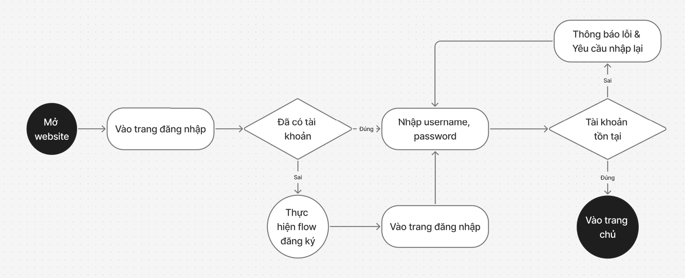

Yêu cầu 1.2: Người dùng có thể đặt lại mật khẩu khi quên mật khẩu
Mô tả:
- Trong trường hợp người dùng quên mật khẩu, hệ thống cung cấp tính năng hỗ trợ khôi phục thông tin đăng nhập.
- Người dùng cần nhập tên đăng nhập (username) để hệ thống xác định tài khoản tương ứng.
- Nếu tài khoản hợp lệ, hệ thống sẽ gửi một mã xác nhận (OTP) đến địa chỉ email đã được đăng ký với tài khoản đó.
- Người dùng sử dụng mã xác nhận này để thực hiện đặt lại mật khẩu mới và hoàn tất quá trình khôi phục quyền truy cập hệ thống.
Vai trò:
- Admin
- User
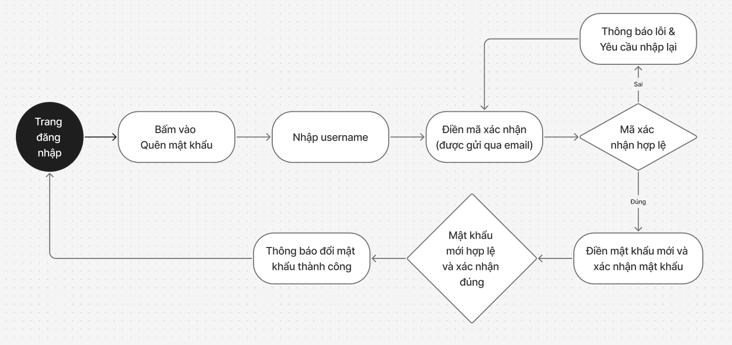

Yêu cầu 1.3: Người dùng có thể đăng xuất sau khi đã đăng nhập vào hệ thống
Mô tả:
- Sau khi hoàn tất công việc, người dùng có thể thực hiện đăng xuất khỏi hệ thống thông qua tùy chọn "Đăng xuất" (Logout) được hiển thị trên giao diện.
- Khi người dùng đăng xuất, phiên làm việc (session) sẽ bị xóa hoặc vô hiệu hóa hoàn toàn.
- Hệ thống cần đảm bảo rằng, sau khi đăng xuất, người dùng không thể truy cập lại bất kỳ chức năng nào, kể cả khi sử dụng lại đường dẫn (URL) cũ trước đó.
- Việc truy cập vào các đường dẫn yêu cầu xác thực sau khi đăng xuất sẽ tự động chuyển hướng về trang đăng nhập.
Vai trò:
- Admin
- User


Chức năng 2: Học từ theo phương pháp Linear

Yêu cầu 2.1: Người dùng học nghĩa của từ vựng
Mô tả:
- Tại giao diện trang chủ, người dùng truy cập vào mục Today’s Learning Path để bắt đầu học từ vựng mới.
- Hệ thống hiển thị thông tin của từ vựng, bao gồm:
- Từ vựng
- Nghĩa
- Phiên âm
- Loại từ
- Ví dụ sử dụng
- Sau khi học xong, người dùng chọn Continue to Chunks để chuyển sang bước học tiếp theo.
Vai trò:
- User
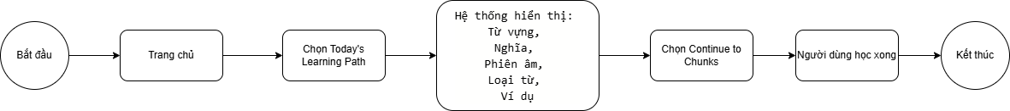

Yêu cầu 2.2: Người dùng học từ vựng theo cụm từ
Mô tả:
- Từ giao diện học nghĩa, người dùng chọn Continue to Chunks để chuyển sang học theo cụm từ.
- Hệ thống hiển thị:
- Cụm từ liên quan
- Nghĩa của cụm từ
- Ví dụ sử dụng
- Người dùng có thể:
- Chọn Next để chuyển sang cụm từ tiếp theo
- Chọn Previous để xem lại cụm từ trước đó
- Sau khi hoàn thành, người dùng chọn Continue to Comparison để tiếp tục.
Vai trò:
- User
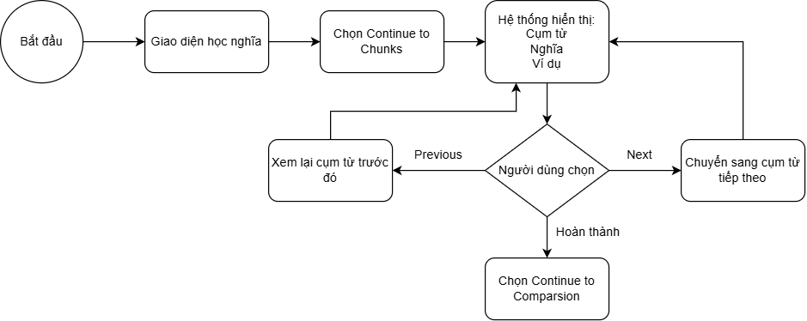

Yêu cầu 2.3: Người dùng học cách sử dụng cụm từ
Mô tả:
- Từ giao diện học cụm từ, người dùng chọn Continue to Comparison để chuyển sang học cách sử dụng.
- Hệ thống hiển thị:
- Bên trái: cách dùng đúng
- Bên phải: cách dùng sai
- Kèm theo giải thích chi tiết
- Người dùng có thể:
- Chọn Next Comparison để xem nội dung tiếp theo
- Chọn Previous Comparison để xem lại nội dung trước
- Sau khi hoàn thành, người dùng chọn Continue to Dictation để chuyển sang luyện nghe.

Vai trò:
- User
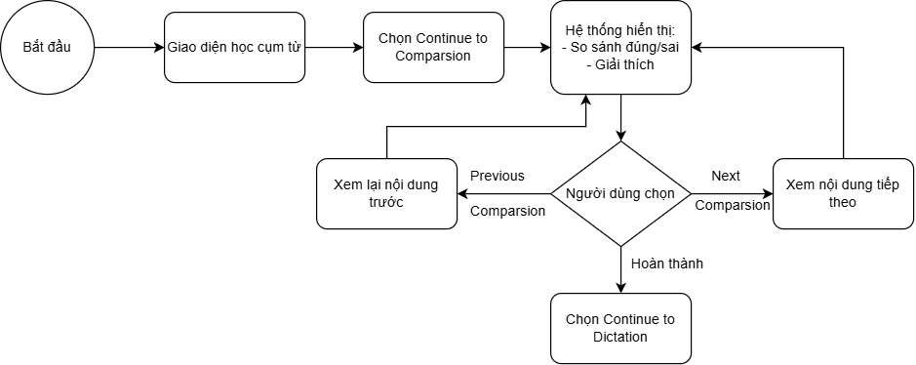

Yêu cầu 2.4: Người dùng luyện nghe chính tả
Mô tả:
- Từ giao diện học cách dùng, người dùng chọn Continue to Dictation.
- Hệ thống cung cấp:
- Audio phát âm của từ/cụm từ
- Số lần nghe và chức năng nghe lại
- Khi người dùng phát audio:
- Hệ thống phát âm thanh
- Tăng số lần nghe lên 1
- Người dùng nhập nội dung đã nghe và chọn Check Answer để kiểm tra.

Kết quả:
- Nếu sai:
  - Hiển thị thông báo lỗi
  - Cho phép chọn Try Again để làm lại
- Nếu đúng:
  - Cho phép chọn Continue để xem đánh giá

- Hệ thống hiển thị:
  - Đánh giá tổng quan
  - Các lỗi sai
  - Gợi ý cải thiện
  - Người dùng chọn Continue to Shadowing để chuyển sang luyện nói.
Vai trò:
- User
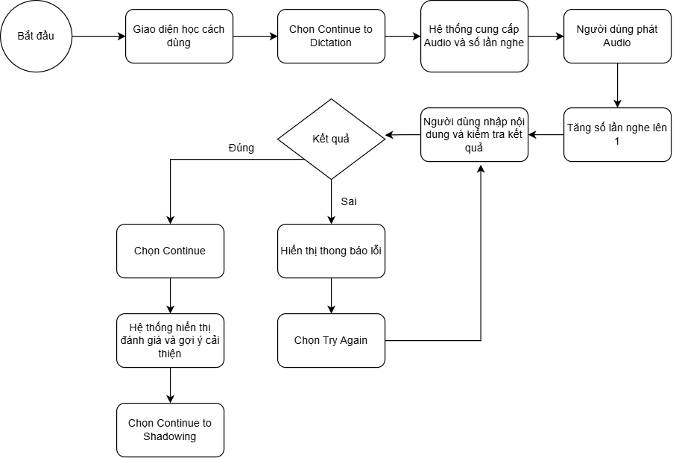

Yêu cầu 2.5: Người dùng luyện nói theo mẫu (Shadowing)
Mô tả:
- Từ giao diện Dictation, người dùng chọn Continue to Shadowing.
- Hệ thống hiển thị:
- Đoạn văn cần luyện nói
- Audio với 2 tốc độ:
- Slow
- Normal
- Người dùng có thể:
  - Phát audio để nghe
  - Sử dụng micro để nói lại theo mẫu
  - Chọn Restart để thực hiện lại
- Người dùng có thể chọn Continue to Normal Speed để chuyển sang tốc độ bình thường.
- Sau khi hoàn thành:
  - Hệ thống hiển thị đánh giá kết quả luyện nói
  - Người dùng chọn Continue to Recall để tiếp tục.
Vai trò:
- User
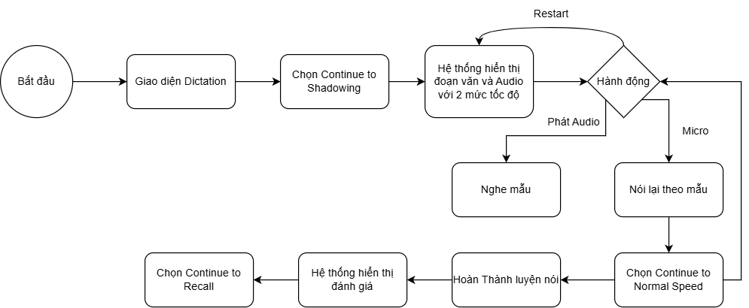

Yêu cầu 2.6: Người dùng ôn tập (Recall)
Mô tả:
- Từ giao diện Shadowing, người dùng chọn Continue to Recall.
- Hệ thống hiển thị:
  - Một tình huống thực tế
- Người dùng cần:
  - Áp dụng kiến thức đã học để trả lời
- Hệ thống hỗ trợ:
  - Show Hint để hiển thị gợi ý
- Người dùng có thể:
  - Trả lời bằng nói hoặc viết
- Hệ thống:
  - Đánh giá câu trả lời
  - Trả về kết quả
Người dùng chọn Complete Lesson để hoàn thành bài học.
Vai trò:
- Admin
- Sales staff
- Khác
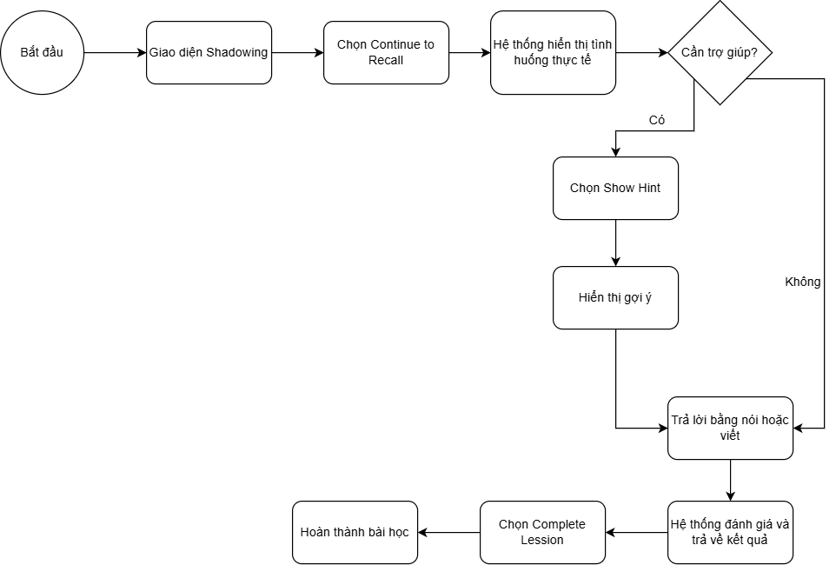

Chức năng 3: AI Content Ingestion (Học từ nguồn bất kỳ)

Mô tả:
- Người dùng có thể chọn nguồn nội dung muốn học như văn bản, hình ảnh, tệp tài liệu hoặc đường link.
- User nhập hoặc tải nội dung lên hệ thống.
- Hệ thống sử dụng AI để phân tích nội dung và trích xuất các từ vựng quan trọng.
- Hệ thống hiển thị danh sách từ vựng kèm nghĩa, phiên âm, và ví dụ minh họa.
- User có thể chọn lưu bộ từ vựng vào thư viện cá nhân hoặc bắt đầu học ngay.
Vai trò: User
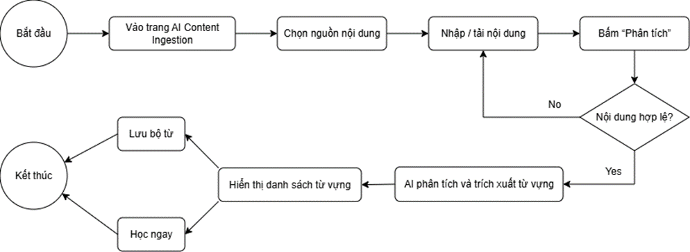

Chức năng 4: Error Analytics Heatmap (Phân tích lỗi sâu)

Mô tả:
- Hệ thống ghi nhận các lỗi của User trong quá trình học như sai nghĩa, sai chính tả, sai phát âm hoặc dùng từ chưa đúng ngữ cảnh.
- AI sẽ phân tích các lỗi mà User thường gặp theo từng kỹ năng hoặc chủ đề học.
- Hệ thống hiển thị kết quả dưới dạng heatmap để User dễ nhận biết những phần mình còn yếu.
- User có thể chọn xem chi tiết từng nhóm lỗi để hiểu nguyên nhân sai.
- Hệ thống gợi ý nội dung cần ôn tập lại dựa trên các lỗi mà User mắc nhiều nhất.
Vai trò:
- User
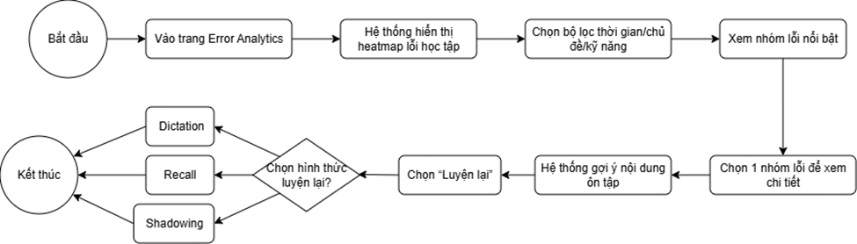

Chức năng 5: Shadowing Battle (Chế độ đối kháng)

Mô tả:
- User chọn chế độ Battle (Easy, Medium, Hard) hoặc chấp nhận khiêu chiến Battle từ người khác
- Hệ thống sẽ cho 1 đoạn script mẫu
- Cả 2 người sẽ cùng ghi âm Shadowing đoạn script này
- AI sẽ chấm điểm cả 2 người trên tiêu chí: Phát âm, ngữ điệu, tốc độ, độ chính xác
- Người có điểm cao hơn sẽ chiến thắng
Vai trò: User
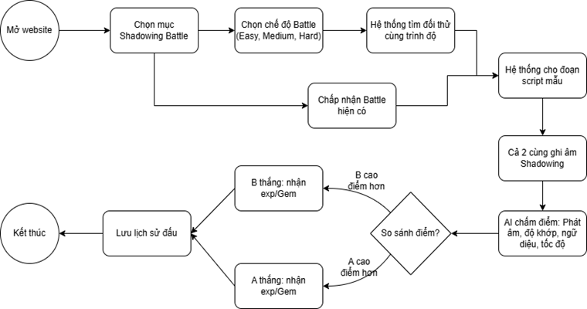

Chức năng 6: Contextual Roleplay AI (Hội thoại thực tế)

Yêu cầu 5.1: Người dùng có thể Thêm khách hàng mới
Mô tả:
- User chọn ngữ cảnh, chủ đề của hội thoại: Đi phỏng vấn, mua hàng, khám bệnh,…
- AI sẽ đóng vai trò người bản xứ và đưa ra các câu hỏi tình huống
- User trả lời bằng Voice hoặc chat
- AI kiểm tra câu trả lời và đưa ra gợi ý
- Tổng kết độ lưu loát, cách dùng từ, cấu trúc câu
Vai trò:
- User
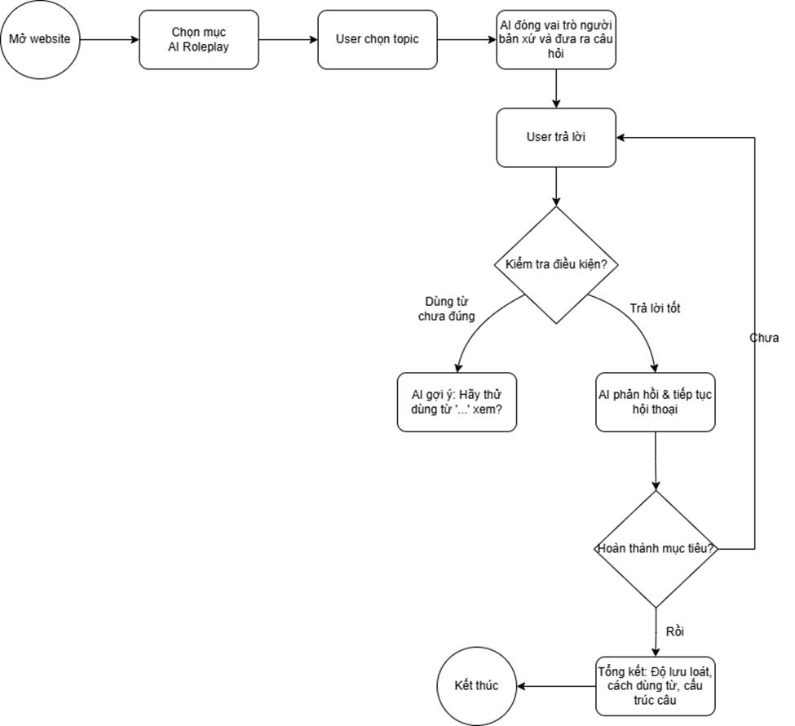

Yêu cầu 5.2: Người dùng có thể Xem danh sách và chi tiết khách hàng
Mô tả:
- Người dùng có thể xem danh sách tất cả khách hàng có trong hệ thống thông qua giao diện quản lý khách hàng.
- Danh sách khách hàng hiển thị các thông tin cơ bản.
- Người dùng có thể tìm kiếm và lọc danh sách khách hàng.
- Khi chọn một khách hàng trong danh sách, người dùng có thể xem chi tiết thông tin của khách hàng đó.
- Tính năng này giúp người dùng dễ dàng theo dõi và quản lý thông tin khách hàng, từ đó cải thiện việc phục vụ và tương tác với khách hàng.
Vai trò:
- Admin
- Sale staff
- Khác

Yêu cầu 5.3: Người dùng có thể Xóa khách hàng khỏi hệ thống
Mô tả:
- Người dùng có thể xóa khách hàng khỏi hệ thống khi có yêu cầu, ví dụ như khi khách hàng không còn sử dụng dịch vụ hoặc có yêu cầu xóa thông tin.
- Khi xóa khách hàng, hệ thống sẽ yêu cầu xác nhận để đảm bảo thao tác được thực hiện chính xác.
Vai trò:
- Admin
- Sale staff
- Khác
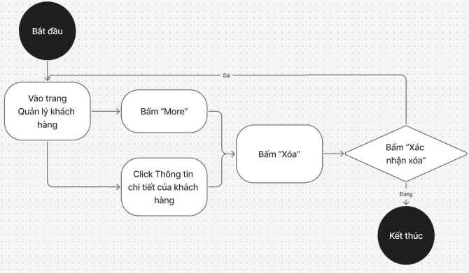

Yêu cầu 5.4: Người dùng có thể Thay đổi thông tin một khách hàng thân thiết
Mô tả:
- Người dùng có thể thay đổi thông tin của bất kỳ khách hàng thân thiết nào trong hệ thống thông qua giao diện quản lý khách hàng.
- Tính năng này cho phép người dùng chỉnh sửa các thông tin cơ bản của khách hàng thân thiết.
- Việc thay đổi thông tin sẽ được ghi lại trong hệ thống để đảm bảo tính minh bạch và có thể theo dõi lịch sử chỉnh sửa.
- Tính năng này giúp quản lý và chăm sóc khách hàng thân thiết tốt hơn, đồng thời cải thiện các dịch vụ và chương trình ưu đãi dành cho khách hàng.
Vai trò:
- Admin
- Sale staff
- Khác
